Самовольный уход – наиболее явное выражение потребности в автономии, это своеобразная форма протеста или обиды на педагогов, сверстников, родителей.
Самый простой способ классификации мотивов самовольных уходов – это разделение на 2 группы:

1. Ушедшие от кого-то или чего-то.
2. Ушедшие к кому-то или чему-то.

Уходы могут быть вызваны следующими причинами:
- Психологические причины (проявление личностных особенностей ребенка, желание оказаться вне травмирующей ситуации, отсутствие контакта с близкими людьми);
- Социальные (неблагоприятные межличностные отношения с взрослыми и сверстниками; самоутверждение, физическое либо психологическое насилие и др.);
- Медицинские «показания» (диагноз: дромомания).
Выделяют четыре основные группы детей-беглецов:
- беглецы – исследователи;
- беглецы - искатели приятного общества;
- беглецы - шантажисты;
- беглецы от проблем, опасности.
Типология самовольных уходов:
Безмотивные побеги - как удовлетворение сиюминутной потребности.
Эмансипационные побеги - избавление от опеки и контроля взрослых, от наскучивших обязанностей (побеги совершаются как в одиночку, так и группой)
Демонстративные побеги - являются следствием привлечь к себе внимание. Особенность данных побегов в том, что убегают не далеко и в те места, где их увидят и поймают.
Импульсивные побеги - из чувства страха наказания, за какую либо провинность.
Побег как реакция протеста - на неблагоприятную для ребёнка систему отношений, установившуюся со сверстниками, воспитателями, учителями; на трудности, связанные с учебной деятельностью.
Дисфорические побеги - побеги в связи с внезапными изменениями настроения.
Дромоманические побеги - возникновение немотивированной тяги к перемене обстановки, расстройства влечений в виде гиперсексуальности, стремления напиваться «до отключения», садомазохистических действий, агрессию на себе. Аутоагрессия формирует черты неудачника, постоянно недовольного собой. Запрещая это ребенку, говорите, что вы любите его, следовательно не позволите причинять вред себе или кому-либо еще.
Рекомендации по профилактике самовольных уходов:
- Основой ранней профилактики самовольных уходов является создание условий, обеспечивающих возможность нормального развития детей, своевременное выявление типичных кризисных ситуаций, возникающих у детей определенного возраста.
- Создавать благоприятный психологический климат в группе положительную мотивацию к обучению, оказывать помощь воспитанникам в освоении учебного материала.
- Осуществлять тактичный контроль за поведением, эмоциональным состоянием учащихся в классе.
- Вовлекать воспитанников в общественно-полезную деятельность, кружки, секции, учитывая интересы и желание детей. А также постоянно помнить, что в интересной, заполненной трудом, спортом, активным досугом организации жизнедеятельности нет времени и желания мечтать о побегах и совершать их. Как говорится в народе - от добра - добра не ищут!
- Обращаться к педагогу-психологу, социальному педагогу при любых изменениях в поведении детей.

«Секрет успешного воспитания
лежит в уважении к ребенку»
/Р.Эмерсо/)

ОСНОВНЫЕ ЗАПОВЕДИ:
- Никогда не принимайте воспитательных мер в плохом настроении.
- Ясно определите, чего вы хотите от ребёнка, родителя (и объясните это им), а также узнайте, что он думает по этому поводу.
- Не подсказывайте решения, а показывайте пути к нему и разбирайте с ребёнком его правильные и ложные шаги.
- Не пропустите момента, когда достигнут первый успех. Сразу дайте оценку поступку и сделайте паузу, чтобы ребёнок услышал и осознал.
- Оценивайте поступок, а не личность.
- Дайте ребенку ощутить, что сочувствуете ему, верите в него, хорошего мнения о нём, несмотря на его оплошности.
- Дайте понять, что, когда неприятный разговор будет окончен, то инцидент окажется исчерпанным.
- Воспитатель должен быть твёрдым, но добрым.
Желаем вам успехов!

Стремитесь делать тихое добро

Не ради похвалы или награды,

В пример им, выдвижения не ради,

Дарите детям знанье и тепло.

Стремитесь делать всё не на показ,

Пусть искренни порывы Ваши будут,

Сознанье чье-то пусть они разбудят,

И чистота исходит пусть от Вас.

Ставропольский край
Курский район
ст. Курская
ул. Мира, д. 30

Тел.6 8(87964)6- 50-97
Факс: 8(87964)6-50-96

Официальный сайт:
курский-срцн.ru.

Воспитатель отделения социальной реабилитации Ляпина Ю.В.
Государственное казенное учреждение социального обслуживания «Курский социально-реабилитационный центр для несовершеннолетних
«Надежда»

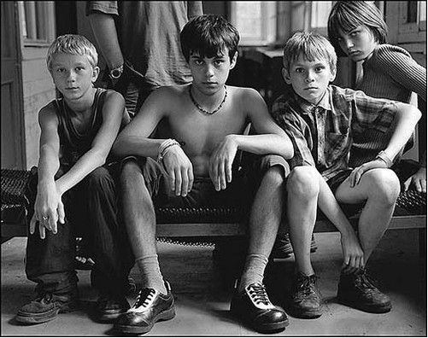

ст. Курская, 2020 год

